**Клас:** 8

**Тема:** Створення відеофільму. Побудова аудіо- та відеоряду. Додавання до відеокліпу відеоефектів та налаштування переходів між його фрагментами.

**Мета:** формування ключових компетентностей:

*спілкування державною мовою:* грамотне створення інформаційного продукту; висловлюватись та спілкуватись про мультимедійні об’єкти та моделі рідною мовою;

*основні компетентності у природничих науках:* застосовувати логічне, структурне та просторове мислення для розв’язування життєвих проблемних ситуацій;

*інформаційно-цифрова компетентність:* формулювання інформаційної потреби, знаходити певні дані та інформацію; створення та редагування цифрового контенту; використовувати цифрові інструменти для реалізації інноваційних процесів.

**Тип уроку:** урок практичного застосування знань та вмінь.

**Обладнання:** ММК, комп’ютери, смартфон або планшет, підручники.

**Програмне забезпечення:** Pivot Animation, Сlipchamp.

**Хід уроку**

**І. ОРГАНІЗАЦІЙНИЙ ЕТАП**

Налаштування на роботу

**ІІ. АКТУАЛІЗАЦІЯ ОПОРНИХ ЗНАНЬ**

На платформі Learning Apps виконати кілька вправ:

(виконання: планшет, смартфон або ПК)

1. <https://learningapps.org/2532170>

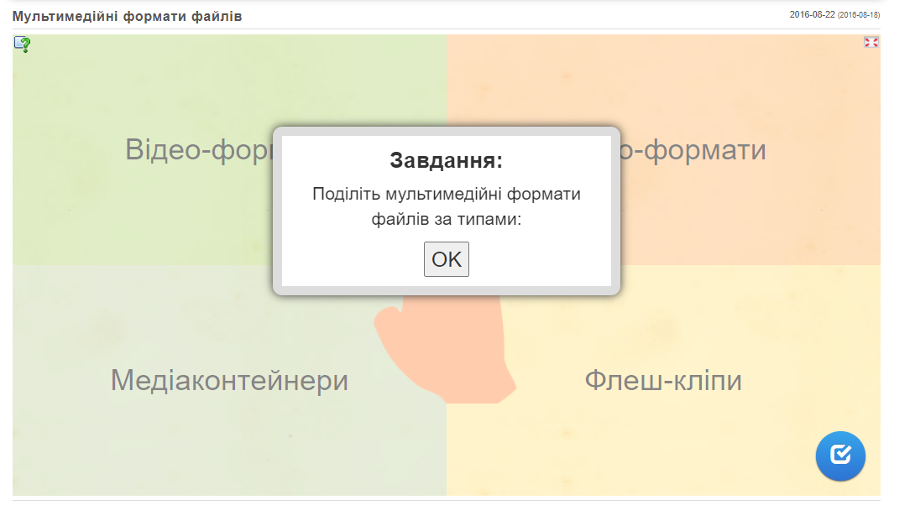

1. 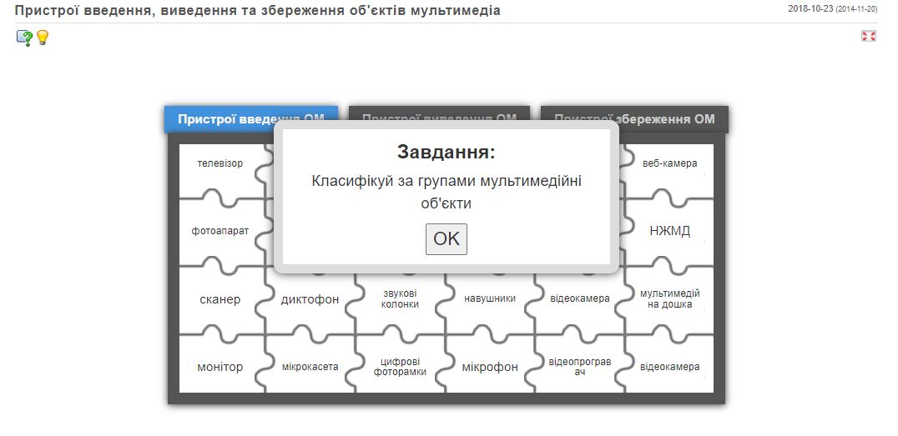<https://learningapps.org/1215782>

**ІІІ.  МОТИВАЦІЯ НАВЧАЛЬНОЇ ДІЯЛЬНОСТІ**

Дане завдання виконується на платформі Blooket (виконання: планшет, смартфон або ПК).

<https://dashboard.blooket.com/set/65393bcd4ba6fbb1d3ee6558>

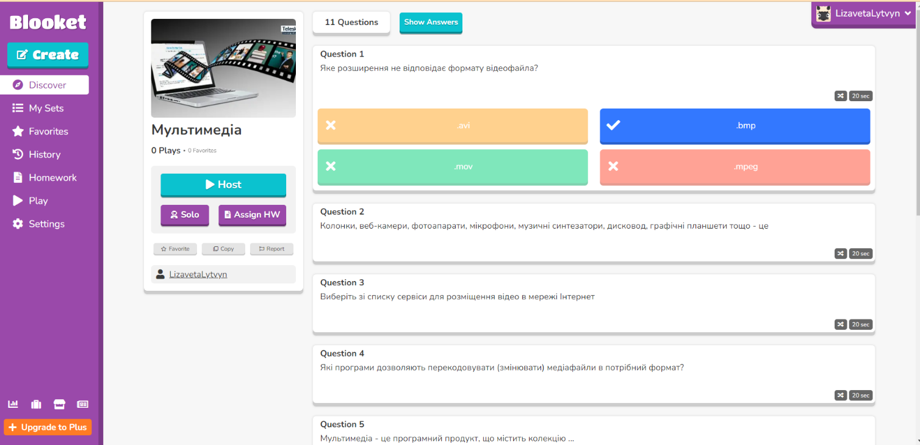

**VІ. ПРАКТИЧНЕ ЗАСТОСУВАННЯ ВМІНЬ І НАВИЧОК**

**Робота за комп’ютерами**

**В даному завданні треба дати учням волю і трохи побути режисерами та сценаристами.**

**Запропонувати учням кілька видів робіт (можна провести по роботі на різних уроках, якщо уроки поспіль):**

1. **В середовищі створення анімації** змоделювати різні анімації боїв, надання допомоги, тощо.

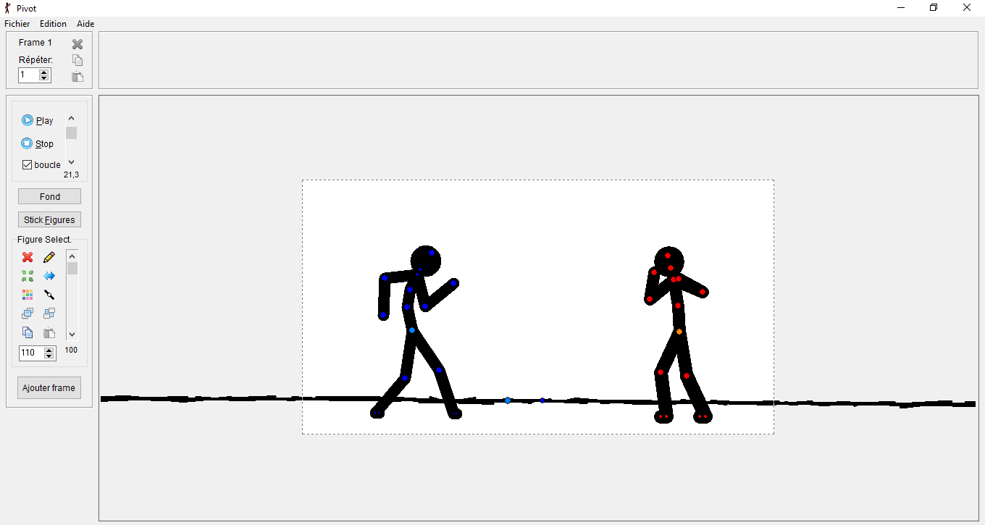

1. **За допомогою платформи для створення відео** Сlipchamp, створити відеоролик на військову тему: це може бути реклама на донати для захисників, реклама нової техніки або зброї, ролик на підтримку ЗСУ тощо.

Тут учні вже включають свою фантазію та монтують так як вони бажають, а не за шаблонним мисленням.

Плюс працювати на даній платформі це те що учень для свого проєкту може обрати готовий шаблон з колекції запропонованих, не обмежуються можливості створення відео без водяного знаку, відеоредактор є безкоштовним, а також можливість використовувати музику з бібліотеки та додавання своїх файлів.

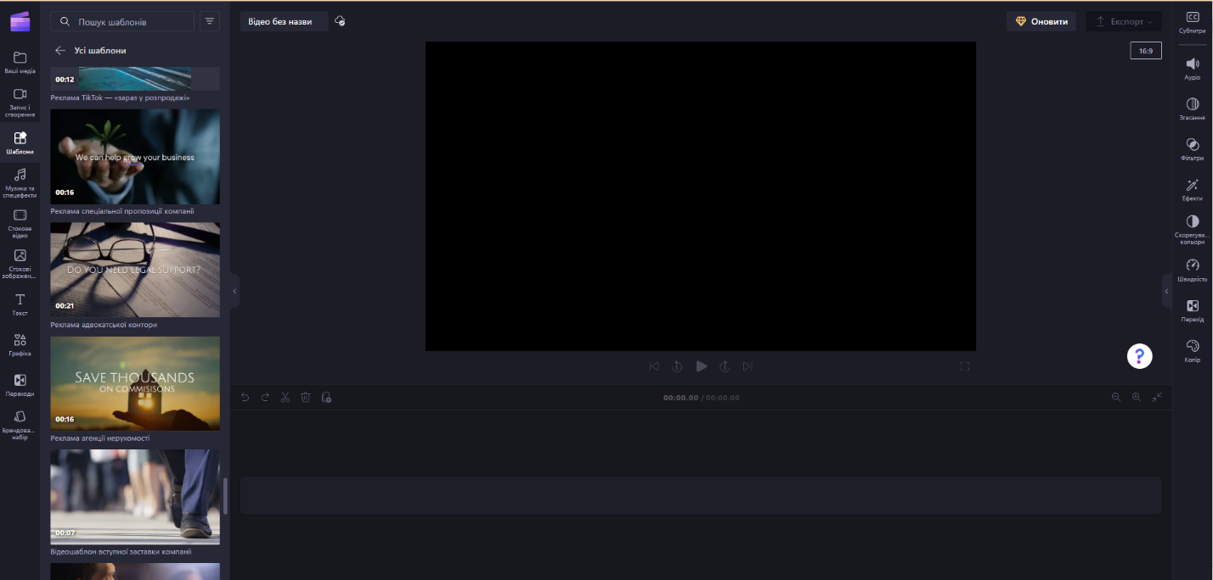<https://app.clipchamp.com/>

Наступний етап - оцінка за виконану роботу.

**VІ. ПІДСУМКИ УРОКУ**

**Проговорити з дітьми результати виконаної роботи. Запропонувати найактивнішим провести демонстрацію своєї роботи. Проговорити переваги та недоліки виконаної роботи, за бажанням.**

**VII. ДОМАШНЄ ЗАВДАННЯ**

**с. 133-139 підручника.**